Отчет
о проведённых мероприятиях по профилактике табакокурения, алкоголизма и наркомании, а также пропаганде здорового образа жизни
в МБОУ «СОШ№2 г. Урус- Мартан»
за 2016-2017 уч. год.

Цель проведения мероприятий: формировать у учащихся отрицательное отношение к наркотикам, алкоголю, табакокурению; умение противостоять вредным привычкам и бороться с ними; учить школьников понимать и осознавать влияние наркотиков на будущее человека.
Классные руководители уделяют большое внимание в работе с классом по формированию у учащихся умения противостоять и бороться с вредными привычками. Но для того, чтобы бороться с вредными привычками, необходимо в первую очередь сформировать у учащихся отрицательное к ним отношение. С этой целью учителя организовали профилактическую просветительскую работу через систему внеклассных мероприятий.
07.10. 16г. Организовано и проведено общешкольное родительское собрание: «Профилактика наркомания и токсикомания, употребление не медицинских препаратов» (родителям были даны рекомендации по раннему выявлению вредных привычек у подростков)
14.11 по 14.12. 2016г. Проведен месячник «Жизнь без наркотиков и курения».
Цели и задачи:

обучение практическим навыкам, противостояние вредным привычкам;

воспитание нравственных качеств – стремление к здоровому образу жизни;

развитие творческих способностей детей.
Проведен цикл бесед с учащимися: « Вредные привычки и их влияние на здоровье», «Сделай свой выбор», «Наркомания и СПИД – болезни века», «Как человек заражается ВИЧ», «Последствия курения», «Влияние алкоголя на организм». (цель: формирование отрицательного отношения к курению; помочь осознать масштабы вреда курения для здоровья человека. Форма проведения: лекция, дискуссия, учащиеся приготовили доклады).
Организованы просмотры видеофильмов о вреде наркотиков, викторины.
Выставка – конкурс плакатов: «Нет – наркотикам!»
6 декабря состоялась встреча На этой встрече руководитель футбольной команды «Эксремалы» Гучигов Адлан рассказал учащимся, чем занимаются члены клуба, какую проводят работу, где бывают и многое другое. Беседа проходила в дружеской обстановке. Ребята узнали много нового для себя, а главное поняли, что можно иметь интересное занятие и тогда не будет скучно.
10 декабря в школе проводились спортивные соревнования среди уч- ся 9-11ых классов по волейболу . Соревнования проводились учителями физической культуры А.Р. Даудаевым , В.В. Арсимековым. Игра закончилось со счетом 3:2 пользу 10 класса. Победители соревнований были награждены памятными призами и грамотами.
Все мероприятия направлены на то, чтобы продемонстрировать влияние вредных привычек на организм человека и становление личности. Решение проблемы кроется в оказании доверия детям, использовании их природной заинтересованности в сохранении здоровья и широком привлечении учащихся к этому направлению деятельности: развитии волонтерского движения, повышения статуса ученического самоуправления
Важным компонентом в системе ранней профилактики правонарушений, наркомании и формирования здорового образа жизни является ликвидация пробелов в знаниях учащихся. В связи с этим со стороны классных руководителей установлен ежедневный контроль за успеваемостью учащихся, за посещаемостью уроков.
Спортивные соревнования.
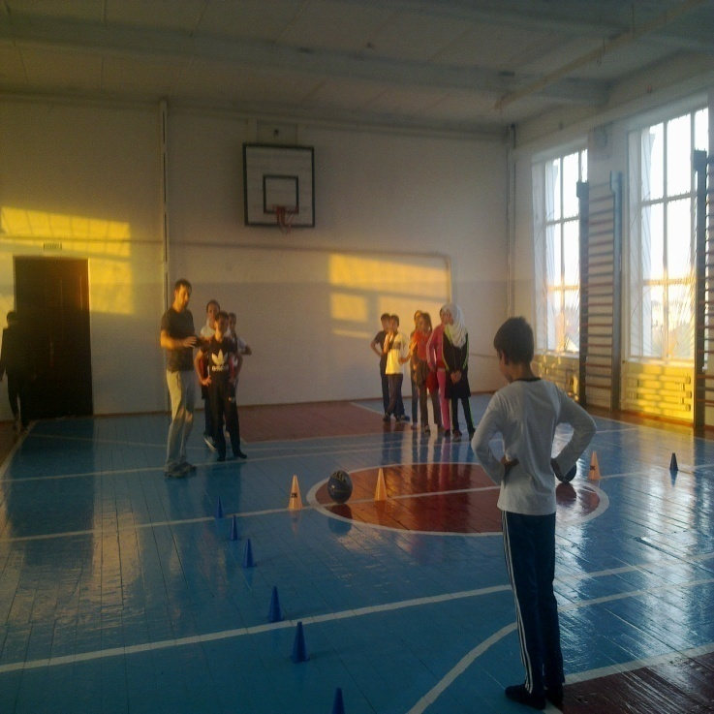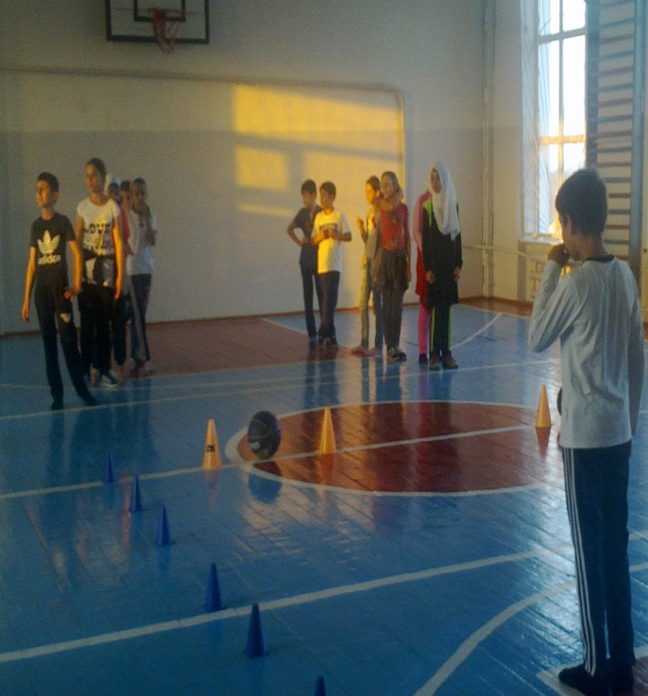

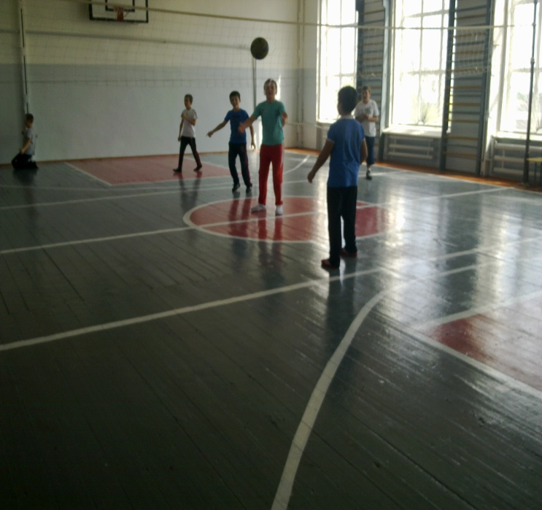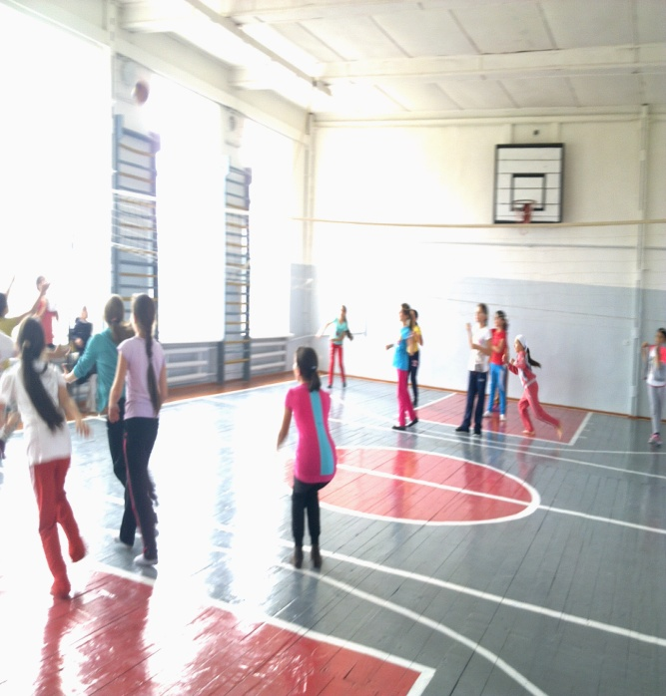

Беседы с учащимися: « Вредные привычки и их влияние на здоровье».

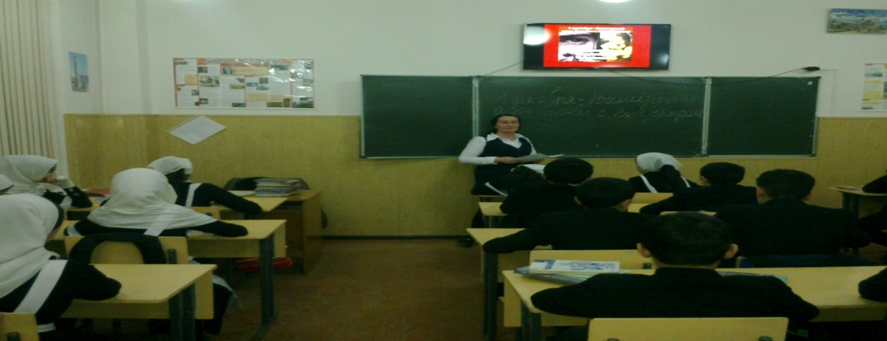

В рамках Всемирного Дня борьбы со СПИДом «СТОП ВИЧ/СПИД» в школе было проведено ряд мероприятий, которые направлены на профилактику заболевания ВИЧ/СПИдом.
26 ноября 2016г. оформление стенда «СПИДу все равны».
28 ноября 2016г. классные руководители начальных классов провели беседы, посвященные борьбе со СПИДом. Организовали выставку рисунков «Мы выбираем жизнь, здоровье, успех».
29- 30 ноября 2016г. в 5- 8 кл. классные руководители провели классные часы «Что я должен знать о СПИДе», « ВИЧ –инфекция». Классные часы сопровождались показом презентации «Остановись, задумайся!»
1- 2 декабря 2016г. учащиеся 9-11 классов на классных часах «Правда о СПИДе» посмотрели презентацию «STOP-СПИД».
На проведенных мероприятиях выступила мед. работник Ахмадова Мадина Руслановна с информацией о мерах профилактики СПИДа и ВИЧ – инфекции.
03. декабря 2016г. проведено родительское собрание учащихся 9-11 классов по вопросам здорового образа жизни, профилактике СПИДА, ВИЧ – инфекции.
С 17 по 26 апреля 2017г. была проведена оперативно- профилактическая операция «Дети Росси»
Основной целью операции является предупреждение распространения наркомании среди несовершеннолетних, выявление фактов их вовлечения в преступную деятельность, а также повышение уровня осведомленности о последствиях употребления наркотиков и об ответственности за участие в их обороте. (отчет прилагается)

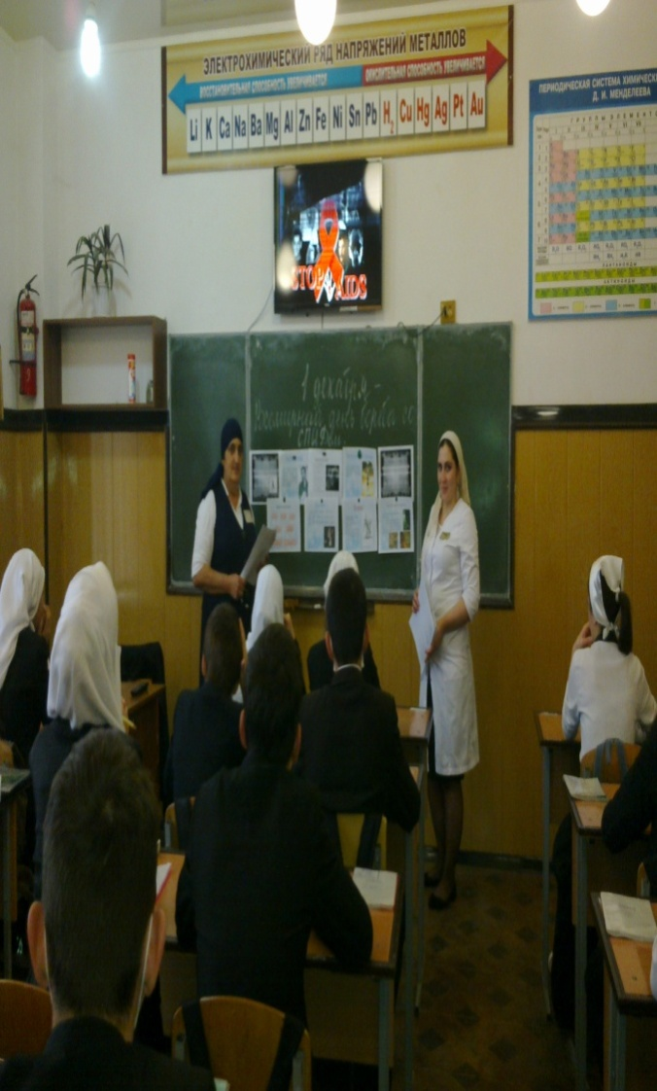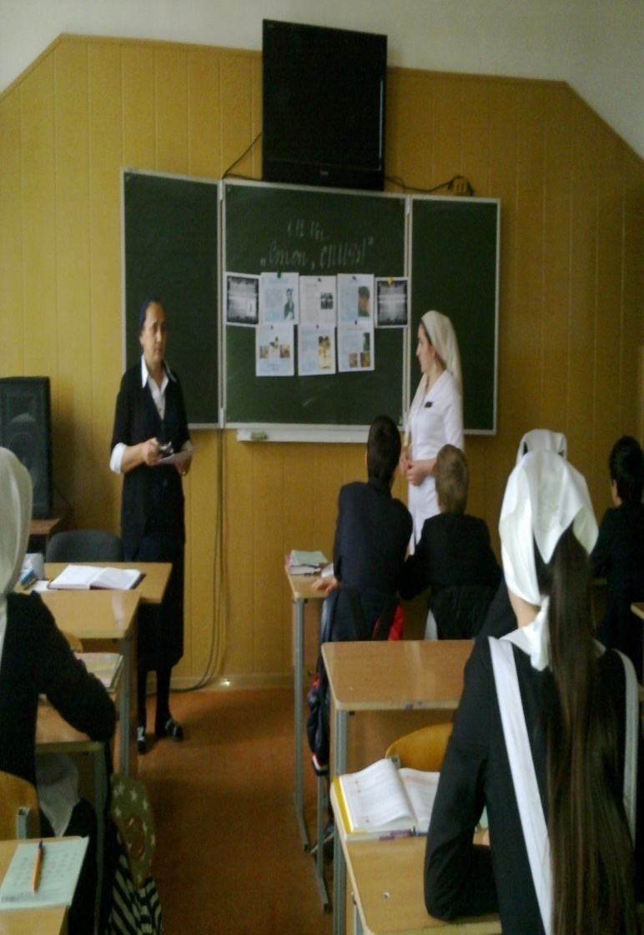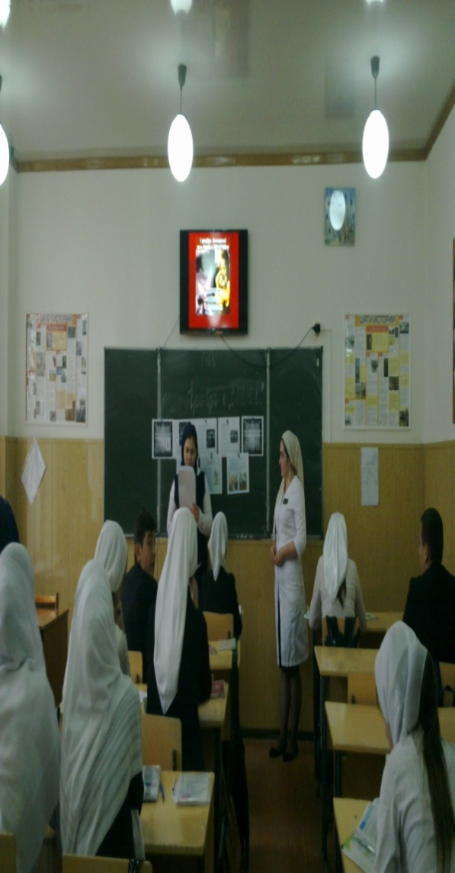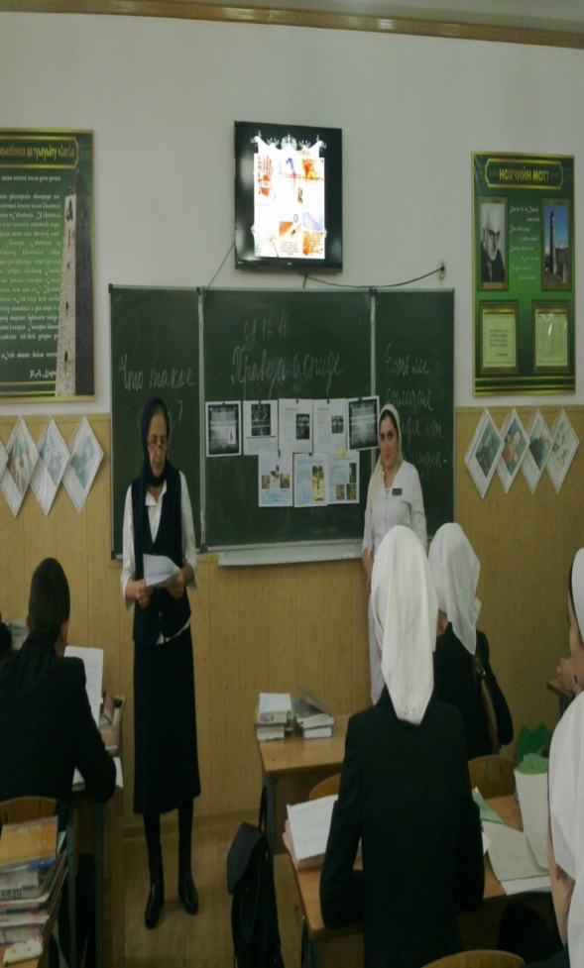

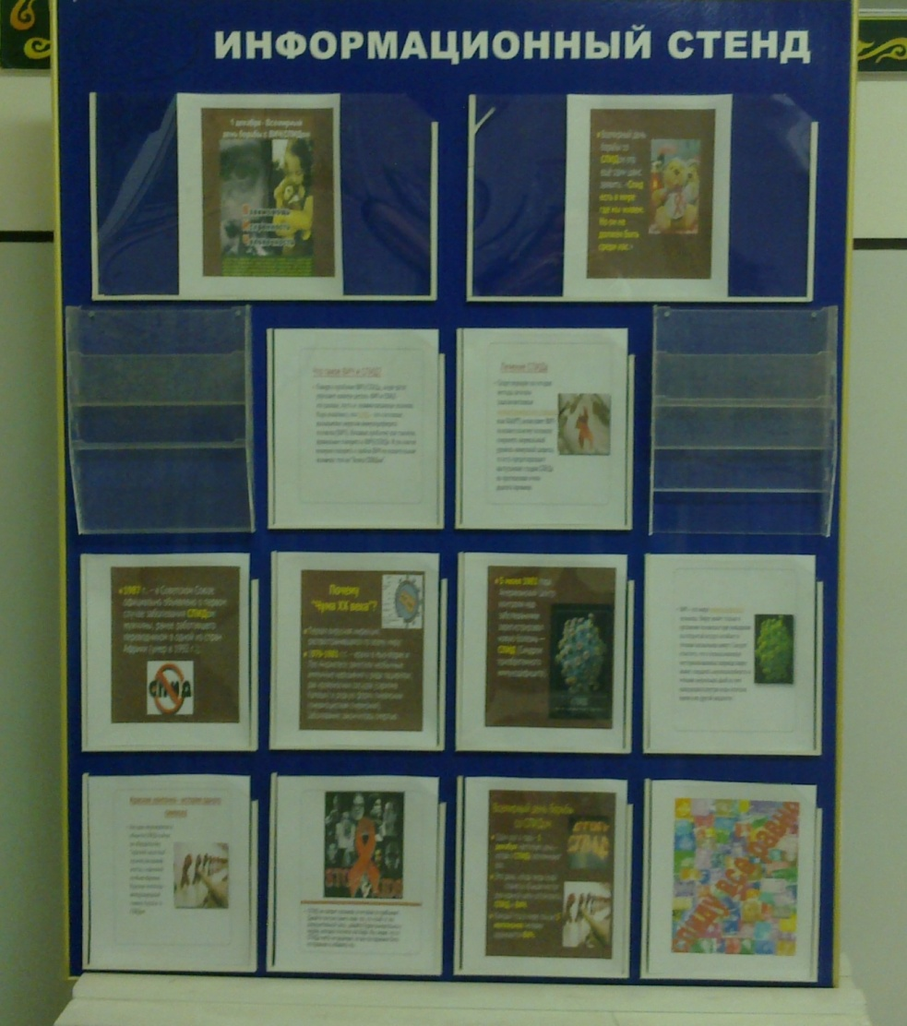
Информационный стенд «СПИДу все равны».

Исполнитель зам. дир. по ВР Хасаева Т.Х.

